
Prêmio Mario Covas 2009
Roteiro de Apresentação do Relatório Descritivo

Identificação[116]
Título: Economia de telefone utilizando aplicativo de mensagem instantânea
Nome da(s) instituição(ões) envolvida(s): Poícia Militar do Estado de São Paulo
Nome do responsável pela inscrição e dos integrantes da equipe: 1° Tenente de Polícia Militar Eduardo Fernandes Gonçalves (responsável pela inscrição e membro da equipe), 1° Tenente de Polícia Militar Danilo Marcelo Callegari , 1° Tenente de Polícia Militar Eutônio Nilo Soares Junior e Soldado de Policia Militar Cidonio Freire.
Categoria: Inovação em Gestão Pública

Problema enfrentado ou oportunidade percebida e solução adotada

Um dos problemas enfrentados pelas unidades do interior, é a distância entre as unidades subordinadas , distância esta que chega a mais de 600 km em alguns casos, e com isso, vem as altas contas de telefone, pois é necessário discar interurbano mesmo para cidades que estão próximas.
Devido a este cenário, foi pensado em uma solução de comunicação que reunisse as seguintes características:
- Utilizasse a própria rede Intragov como meio de comunicação;
- Que fosse de fácil utilização por usuários básicos;
- Facilidades que levassem o usuário a utilizar a solução do que procurar utilizar o telefone convencional.
Com base nesses requisitos, foi pensado na utilização de um comunicador por mensagens instantâneas nos mesmos moldes do Messenger da Microsoft, por ser de conhecimento da maioria dos usuários.
Como solução foi testado o Openfire, um servidor de mensagens instantâneas, e como client o Spark, que juntos tem as seguintes características:
- Código aberto e software livre, não necessitando de licenças;
- Permite a criação de grupos no próprio servidor;
- Permite o envio de arquivos;
- Permite envio da imagem da área de trabalho para soluções de suporte;
- Permite a comunicação por voz
Com isso, estaria resolvido o problema da comunicação entre as subunidades, de maneira gratuita, e incentivaria seu uso evitando o uso do telefone convencional, pela possibilidade de enviar e receber arquivos, visualizar quando outro usuário estivesse on-line, dentre outras facilidades, utilizando a rede Intragov como meio:

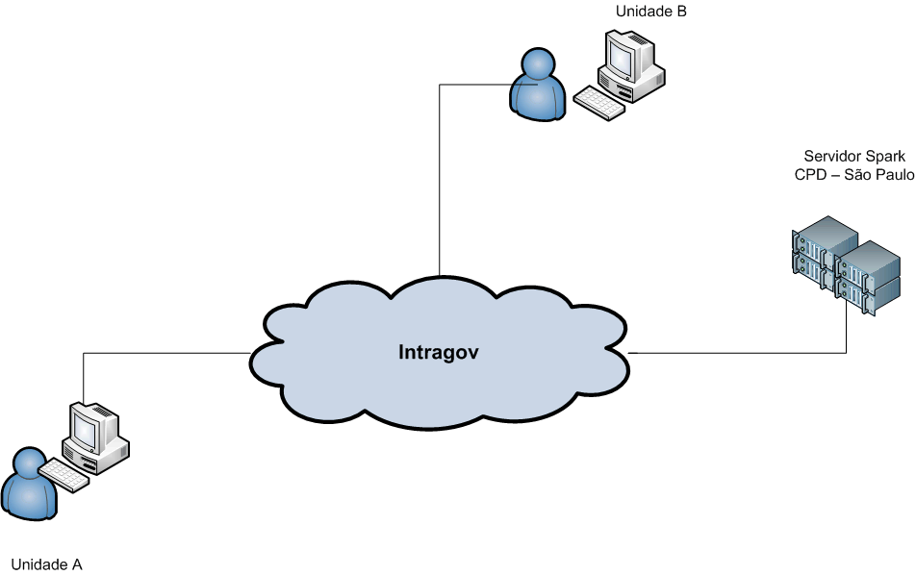

Em fevereiro de 2009 foi escolhido o 14º Grupamento de Bombeiros na região de Presidente Prudente como unidade piloto, por possuir Intragov em todos os postos e pela grande distância entre as subunidades e a capital.
Neste período foram feitas diversas modificações no sistema com base nos requisitos formulados pelos próprios usuários.
Foram corrigidas falhas como a maneira que os usuários faziam login, utilizando a senha padrão que era igual ao login. Com isso, acabavam utilizando a senha de outros usuários.
Outro problema era que a maioria dos usuários entrava no sistema com os usuários pessoais sem identificar a unidade, se tornando desconhecido para outros usuários.
Corrigida as falhas, a expansão se deu a partir de Presidente Prudente, passando aos usuários do policiamento de área (Comando de Policiamento do Interior-8), policiamento rodoviário e policiamento ambiental.
Finda a fase de testes, o servidor foi colocado em produção, e criada uma rotina para que os usuários pudessem criar e alterar suas senhas, utilizando a página de troca de senhas da Intranet PM:

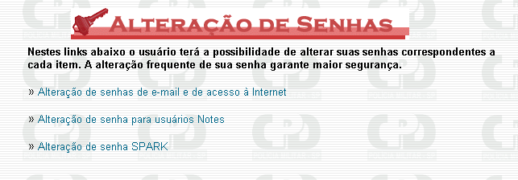
Como suporte, foi utilizada a Central de Serviços da Polícia Militar, os analistas foram treinados sobre o funcionamento do sistema e criado um Web Chat para dúvidas utilizando as ferramentas do Openfire próprias para esse serviço e criado um usuário de suporte que permanece visível para todos os usuários :

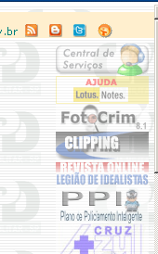
Atualmente, em horário comercial o número de usuários ativos chega a quase 3 mil com mais de 700 conversas simultânea demonstrando o uso frequente do aplicativo:

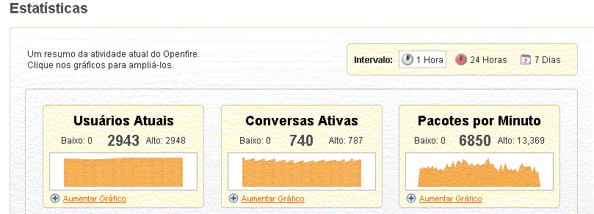

Caráter inovador

A solução adotada foi pioneira na Polícia Militar do Estado de São Paulo.
Outras soluções para economia de telefone já haviam sido testadas na corporação porém sem êxito.
Um dos objetivos do projeto foi facilitar ao máximo para o usuário final, deixando o aplicativo o mais amigável possível.
Nesse sentido, foram criados os grupos das unidades no servidor, de modo que os usuários ao entrarem, consigam visualizar os outros usuários da unidade, as unidades superiores e subordinadas, com base no organograma:

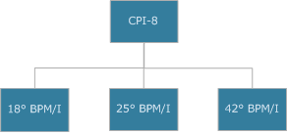

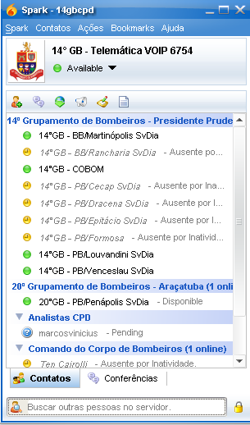
Além de unificar os usuários e seções de uma mesma unidade eum um mesmo grupo, foram criados também grupos contendo os formandos de uma mesma turma, grupos contendo funções semelhantes em unidades diversas, formandos de cursos de longas durações, para facilitar o fluxo de comunicação e aumentar a aceitabilidade a ferramenta.
Alguns órgãos técnicos utilizam a facilidade de mandar a imagem do desktop para prestar suporte. Dessa forma, o usuário pode relatar o problema enquanto manda um screenshot da mensagem de erro facilitando a ajuda.
Outra facilidade que é utilizada é a conferência, sendo possível reunir várias pessoas em uma mesma conversa, como se fosse uma reunião.
Dependendo da disponibilidade técnica, um recurso disponível é o áudio que com um microfone e uma caixa de som instalados no computador, torna possível a conversa com voz entre os usuários, substituindo o telefone.

Relevância no trabalho

Atualmente, todas as seções das unidades piloto, da policia ambiental, da polícia rodoviária e muitas das unidades de policiamento, estão fazendo uso das ferramentas sejam nas trocas de arquivos, comunicação verbal ou escrita entre unidades distantes.

Possibilidade de multiplicação

A multiplicação para todas as unidades da Polícia Militar já foi feita, deixando disponível para que qualquer usuário interessado e que possua um e-mail funcional ou pessoal possa ter acesso ao sistema, bastando ativar sua conta na página de senhas da intranet da Polícia Militar.
Para as demais secretarias, bastaria a instalação de um servidor Openfire nos mesmos moldes, ou a utilização de outra solução de mensagem instantânea.

Cidadão e sociedade

Podemos afirmar que o principal benefício para o cidadão está na economia nas contas de telefone, mostrando respeito com o dinheiro público.
Desde a sua instalação, a média de economia de telefone gira em torno de 39,17% ao mês. Em alguns locais, estes valores tem oscilado para mais ou para
menos, dependendo do tipo de unidade e para os locais que estes costumavam telefonar.
Nesse período de avaliação, de março a maio de 2009, na unidade piloto, foi constatada uma economia de R$ 4.093,61 mensais, em 13 pontos de instalação do aplicativo.

Promoção da transparência e do controle social

Após a implantação, durante entrevistas a rádios e jornais locais, foi divulgada a iniciativa e divulgado os valores da economia, mostrando os resultados obtidos com os meses de economia e o repasse das verbas do Fundo de Bombeiro (FEBOM) para custeio e investimento em viaturas.

Desenvolvimento de parcerias com outras entidades do setor público, social ou privado

No projeto, foi utilizado somente recursos internos da corporação sem a necessidade de estabelecer parcerias.

Custo-benefício

O servidor utilizado tem as seguintes características:
- Intel Quad Core;
- 8 GB de memória RAM;
- 500 GB de HD;
- Sistema operacional Linux;
- Openfire versão 3.6.4

O servidor foi montado em modo de virtualização, utilizando hardware já disponível no data center da Polícia Militar.
O sistema foi montado por analistas que prestam serviço no CPD da Polícia Militar.
Não houve custos de aquisição de software.
O benefício pode ser calculado na economia de cerca de 30% da conta telefônica.

